Цитата: В.И.Ленин о буржуазном обществе
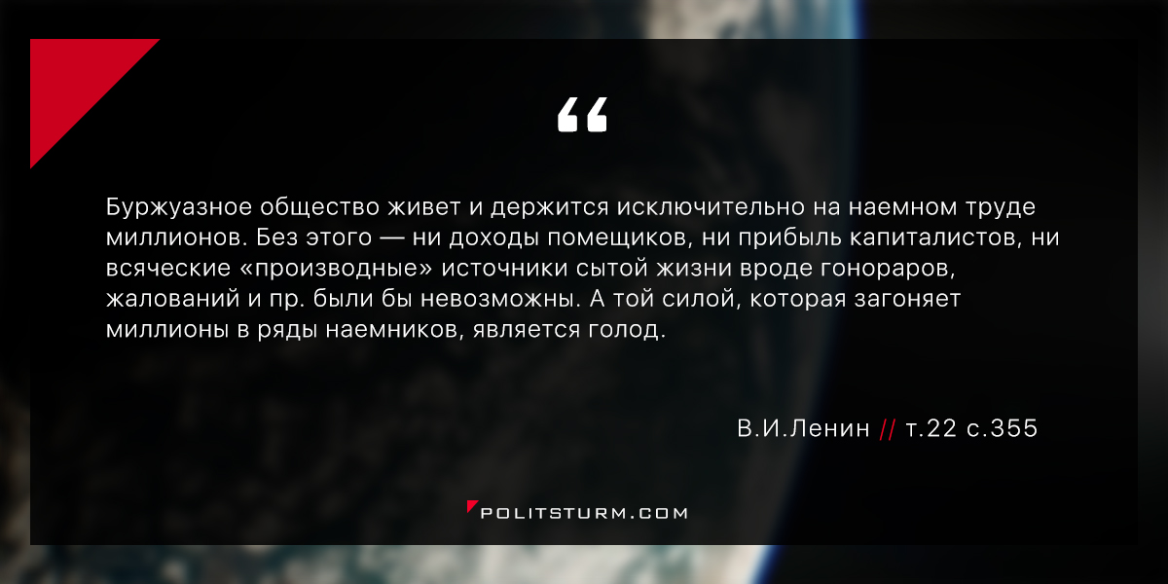

Оригинальная статья
2017-11-30

“Буржуазное общество живет и держится исключительно на наемном труде миллионов. Без этого — ни доходы помещиков, ни прибыль капиталистов, ни всяческие «производные» источники сытой жизни вроде гонораров, жалований и пр. были бы невозможны. А той силой, которая загоняет миллионы в ряды наемников, является голод. ” В.И.Ленин т.22 с.355

Оригинальная статья

